SICAM | Spécifications des modifications du site web V3
https://sicam-landing-page.replit.app/

UI rebranding
- Mise à jour de l’identité visuelle du site à travers l’intégration de la nouvelle palette chromatique SICAM, avec un remplacement prioritaire de la teinte rouge actuelle par le nouveau fuchsia institutionnel (#C61653)
  - Vérifier la palette du thème :
Élément | HEX | RGB
Fond principal (rose/fuchsia SICAM) | #C61653 | 198, 22, 83
Jaune logo (texte SICAM + soleil) | #FFF33E | 255, 243, 62
Vert foncé | #008441 | 0, 132, 65
Vert clair | #7BB13E | 123, 177, 62
Blanc cassé | #FFF1E2 | 255, 241, 226
Blanc pur | #FFFFFF | 255, 255, 255
- Corriger le numéro de téléphone partout dans le site : 78 56 20 68.
- Agrandir légèrement le logo SICAM pour lui donner plus de présence visuelle.

Page d'accueil

Header
- Logo : agrandir la taille.
- Ecrire « Depuis 1969 » à côté du logo, en haut ou en bas.

Section bannière
- Mettre en place une Hero Section en split-screen, avec une vidéo fixe (celle de la section1) sur un côté et un carousel dynamique de produits sur l’autre, permettant de faire défiler les différentes références sans changer le support vidéo principal.
- Éliminer le sous-titre « SICAM 1969 » qui apparaît partout dans les sliders / carousel.
- Remplacer les 3 photos ZRP par celles du produit concerné (chaque produit doit avoir sa propre photo).

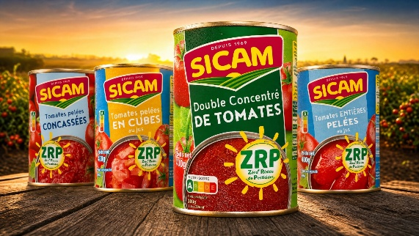

- Ajouter le visuel Double Concentré de Tomates (dans une autre slide du carrousel), même style que les autres.
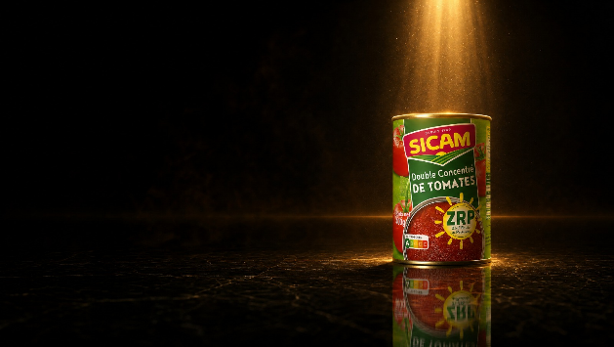

Mise en place du texte pour les sliders suivants:
- Tomates Pelées en Cubes : SICAM est la première entreprise au monde à certifier ZRP ce format.
- Double Concentré de Tomates : Notre produit signature. Idéal pour les petits foyers ou les recettes à portions individuelles.

Section 1

- Supprimer N°1 et la remplacer par Leader, on peut trouver une autre structure / hiérarchie visuelle plus cohérente.
- Ajouter à la fin de la phrase > durant la campagne.
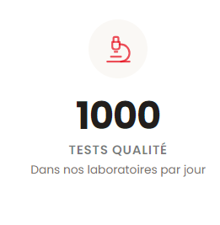
Section 2 | Notre Histoire

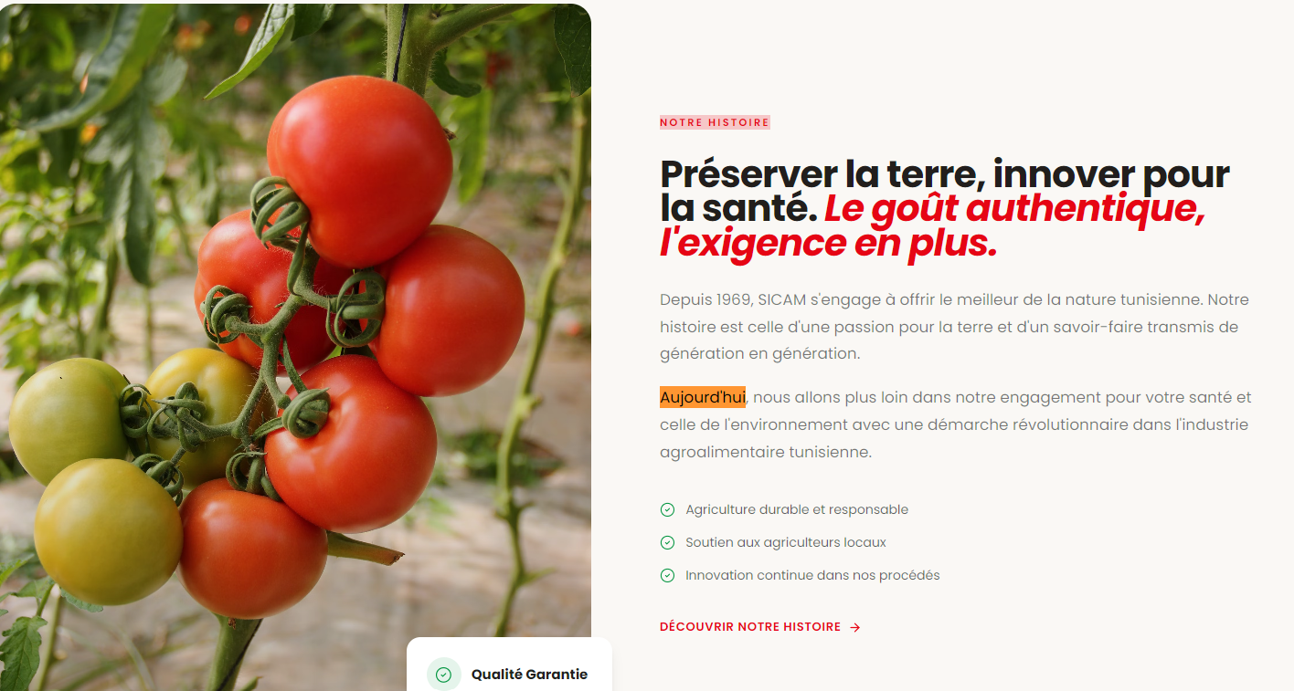

Rempalcer « Aujourd'hui » par Chaque jour
Rempalcer « révolutionnaire » par responsable pour l’industrie

3. Page « Notre Histoire »
Pour les deux premières sections
- Éliminer le sous-titre « Une famille, une terre, une passion » de la section bannière.
- Supprimer le contenu existant:
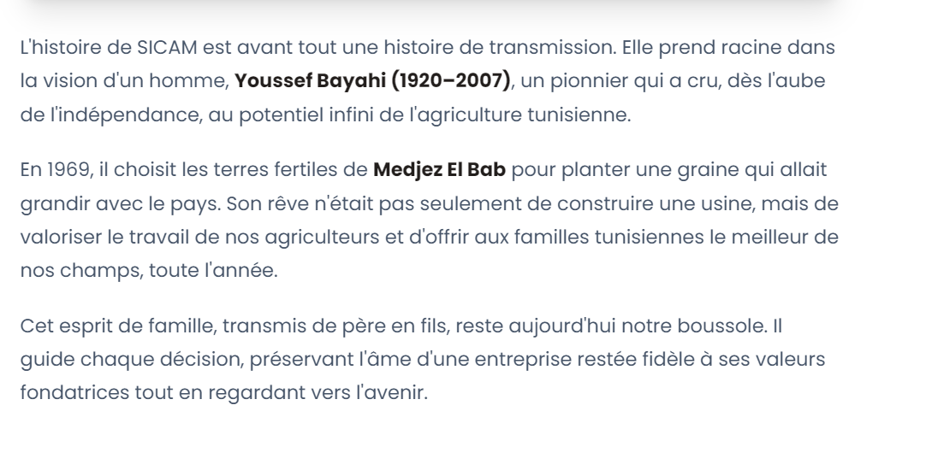
> Intégrer d’une manière efficace ce contenu pour mettre en valeur les filiales du groupe SICAM :

1. SICAM AGRI/PLUS
  - Conseil agricole & Approvisionnement de l'entreprise en produits agricoles (tomates, poivrons, fruits).
2. PROCAN
  - Unité de fabrication de 200 millions de boîtes de conserve par an.
3. SICAM
  - Capacité de transformation quotidienne atteignant jusqu'à 12 000 tonnes de produits agricoles.
4. SICAM PLANT
  - Filiale commerciale basée à Paris pour renforcer la présence sur le marché européen.

Pour la section : Les dates clés

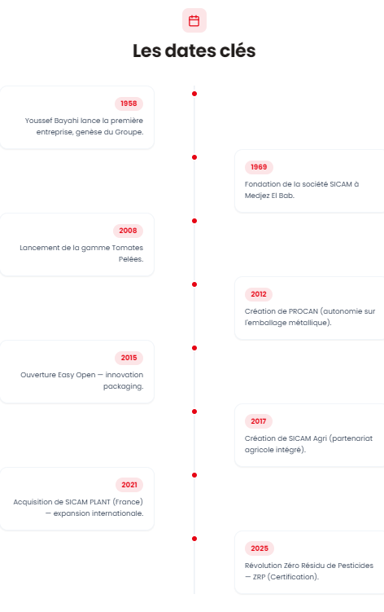
- Inverser l’ordre de la timeline en affichant la chronologie de 2025 vers 1969 (du plus récent au plus ancien), tout en conservant les éléments existants du fichier et gardant le titre actuel du site.

Page « Nos Valeurs »

Revoir et restructurer l’ensemble des 6 valeurs ainsi que leur contenu afin d’assurer une intégration plus efficace, cohérente et impactante dans l’interface.

Qualité
La qualité est au cœur de notre démarche depuis 1969.
Elle guide chacune de nos décisions, de la sélection des matières premières aux processus de transformation, jusqu'au produit final. Cette exigence permanente nous permet de répondre aux standards les plus élevés et de bâtir des relations de confiance durables avec nos partenaires et nos consommateurs.
Viser l'excellence à chaque étape de notre chaîne de valeur.

Santé
Nous croyons qu'une alimentation de qualité contribue au bien-être de tous.
C'est pourquoi nous plaçons la sécurité alimentaire et la confiance des consommateurs au centre de nos priorités. Notre responsabilité est de proposer des produits qui répondent aux attentes d'aujourd'hui tout en contribuant à une alimentation plus sereine pour les générations futures.
Agir chaque jour pour préserver la santé et le bien-être des consommateurs.

Innovation
L'innovation est le moteur de notre développement.
Nous investissons continuellement dans les technologies, les procédés et les savoir-faire qui nous permettent d'améliorer nos performances et d'anticiper les évolutions du marché. Innover, pour SICAM, c'est préparer l'avenir avec pragmatisme et ambition.
Imaginer aujourd'hui les solutions de demain.

Engagement
Nos engagements se mesurent dans la durée.
Nous avançons avec une vision de long terme fondée sur la responsabilité, la constance et le respect de nos engagements envers l'ensemble de nos parties prenantes. Chaque action s'inscrit dans une volonté de créer une valeur durable pour notre écosystème.
Transformer nos ambitions en actions concrètes et durables.

Collaboration
Notre réussite est le fruit d'un travail collectif.
Agriculteurs, collaborateurs, partenaires techniques, distributeurs et clients contribuent chaque jour à la force de notre modèle. Nous croyons que les meilleures performances naissent de la coopération, de l'écoute et du partage des expertises.
Construire ensemble une chaîne de valeur plus forte et plus durable.

Bien-être
Au-delà de nos produits, nous contribuons à un écosystème humain.
Nous accordons une attention particulière au développement de nos collaborateurs, au dynamisme des territoires où nous opérons et à l'amélioration continue de la qualité de vie des communautés qui nous entourent.
Créer de la valeur qui bénéficie aux personnes autant qu'à l'entreprise.

Page « Nos Produits »
- Ajouter une image du fond pour le banner section des produits.
- Au lieu de « Aujourd'hui révolutionnaire », mettre : « chaque jour responsable pour l'industrie ».
- Supprimer DCT partout.

Pour la gamme DCT : Garder uniquement le Double Concentré de Tomates 400g.

Le bloc visuel à gauche (fond rouge avec photo de boîte et texte en filigrane « DOUBLE CONCENTRÉ DE TOMATE ») présente des limites de lisibilité. Merci de nous proposer une nouvelle direction d’amélioration.

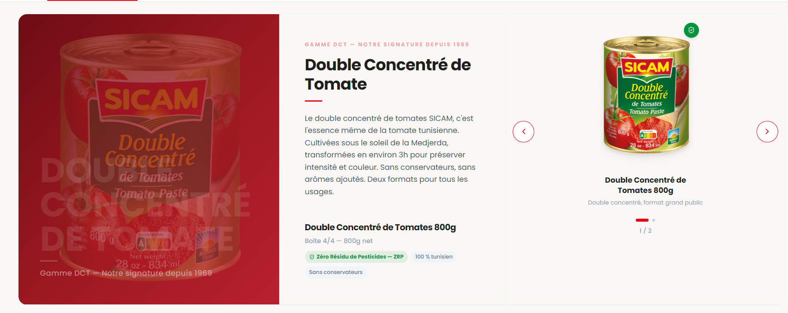

Eliminer les petits textes sous boites partout dans les produits.

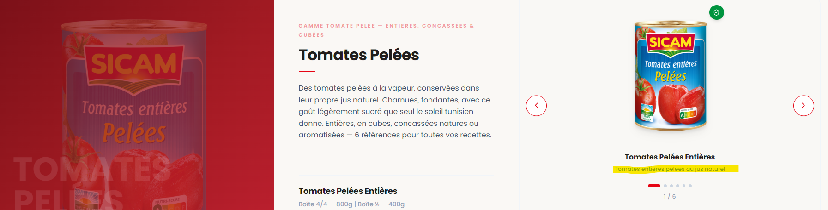

Page Certification
- Renommer la page web « certifications » par « Nos Engagements RSE ».
- Reprendre la logique de slug du site Mutti pour structurer le parcours SICAM : Nos engagements RSE / Certifications, avec redirection directe vers la section “Certifications”.
- Insérer un background dans la section certifications ci-dessous, en prenant le même style du site Mutti ; icones + une PJ pdf en bas https://mutti-parma.com/fr/la-maison-mutti/methode-et-savoir-faire/

Nos certifications actives en 2025
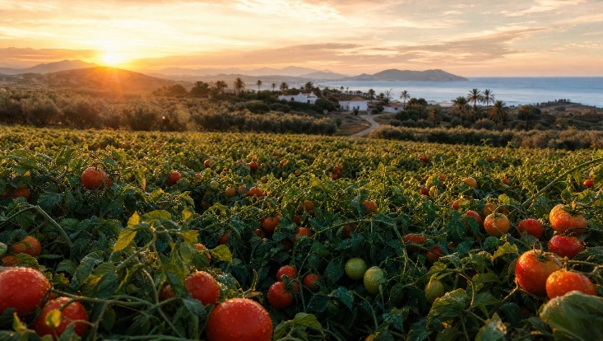

- Supprimer :
NT — Norme Tunisienne
Institut National de la Normalisation (INNORPI)
- Ajouter les certif. manquantes et ajuster le nombre de certificat : 9 certifications et labels actifs simultanément.
- Modifier le contenu/bloc de certif dont historique SICAM :
  - IFS FOOD : Certification IFS continue depuis 2019. IFS FOOD V6.1 → V7 → V8 (2025). Note obtenue : 97,22%.
  - BRC FOOD SAFETY V8 depuis 2021, passage à BRC V9 en 2023. Grade A obtenu en 2025.
  - Certification HALAL : depuis 2015.
- Audits sociaux : ICS depuis 2021
- Audits sociaux 2025 : Supprimer > 2 800 permanents et saisonniers

Page PROGRAMME ZRP
Banner section

- Supprimer la mention « Reconnu dans 45 pays ».
- Remplacer les logos actuels par ceux fournis en pièce jointe (fond transparent) et les adapter harmonieusement au fond de la section (taille, espacement, contraste).
- Remplacer le visuel principal de la bannière par celui présentant les 4 produits ZRP (fourni en PJ).

Section Définition | Qu'est-ce que le ZRP ?
- Supprimer le bloc « 5 cuillères : Dans une piscine olympique»

Section « ZRP en chiffres »
- Supprimer la section entière.

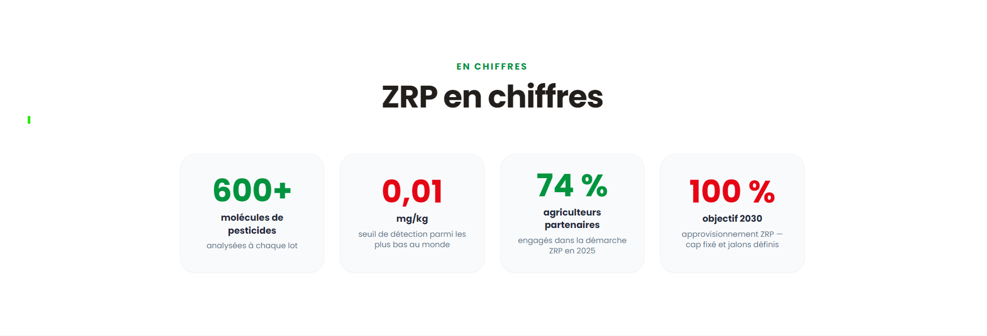

Avant la dernière section
Eliminer les 2 CTA ci-dessous de la section Notre démarche Zéro Résidu de Pesticides est née d'une double évidence : protéger la richesse de la terre et garantir l'authenticité absolue du goût.



